Husk formler og beregninger
Tid: 2 timer
Brug WordMat & PC|SCHEMATIC

Der er point for delvis rigtig/forkert besvarelse men med korrekte formler.
HUSK 1 opgave pr. side med læselig opstilling.
God arbejdslyst.

Point fordeling:

Opgave 1 - 14
Opgave 2 - 10
Opgave 3 - 16
Opgave 4 - 20
Opgave 5 - 10
Opgave 6 - 10
Opgave 7 - 10
Opgave 8 - 10

Opgave 1 -Installationstegning.

Påfør og navngiv de korrekte ledere på installationstegningen.
Installationen er udført som rørinstallation.
Husk benævnelser på ledningerne.
- Tænding E er et KIP-relæ, der er placeret i tavlen
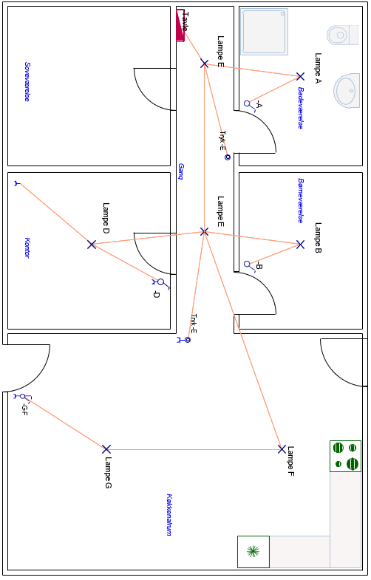

Opgave 2 -Effekt og energi.

En kunde ønsker nye hvidevarer, men ved ikke om det kan betaler sig økonomisk.
Kunden har følgende eksisterende hvidevare:
Vaskemaskine: forbrug: 1,1 kWh pr. vask
Kummefryser: forbrug: 565 kWh pr. år
Kunden har fundet følgende nye hvidevare:
Vaskemaskine: forbrug: 0,6 kWh pr. vask
Kummefryser: forbrug: 190 kWh pr. år
Kunden vasker tøj 3 gange om ugen i 52 uger om året.
Husk formler og udregninger.
Beregn følgende værdier:
- Det årlige energiforbrug for hver af de to vaskemaskiner.
- Den årlige besparelse, i kr. der er ved at udskifte vaskemaskine. 2,6 kr. pr. kWh
- Tilbagebetalingsperioden, i antal år, for den nye vaskemaskine. Pris 4600 kr.
- Den samlede el-udgift, i kr. for hver af de to kummefrysere. 2,6 kr. pr. kWh
- Tilbagebetalingsperioden, i antal år, for den nye kummefryser. Pris 3200 kr.

Opgave 3 -Funktionsblokprogrammering.

- Udfyld sandhedstabellen ud fra et viste funktionsblokdiagram
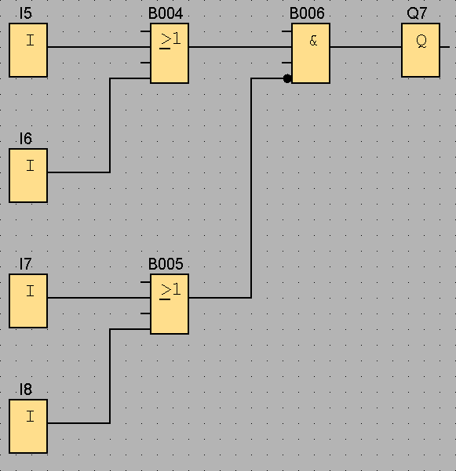

Sandhedstabel:
Input 5 | Input 6 | Input 7 | Input 8 | Output 7
1 | 0 | 0 | 0
0 | 0 | 0 | 1
1 | 0 | 1 | 0
0 | 1 | 0 | 1
1 | 1 | 0 | 0
0 | 0 | 1 | 1
0 | 1 | 0 | 0
1 | 1 | 0 | 1

Opgave 4 -Lovgivning.
Spørgsmålene tager udgangspunkt i BEK nr. 1082.
Svar på nedstående spørgsmål.

Hvad er definitionen på beskyttelsesudstyr?

- §:

- Svar:

Hvor meget plads skal der være foran en tavle som er over en meter høj?

- §:

- Svar:

Hvad skal der stå på et markeringsbånd til kabler i jord?

- §:

- Svar:

Hvordan skal en beskyttelsesleder være farvemærket?

- §:

- Svar:

Hvad skal der gøres, hvis en sikring brænder over, umiddelbart efter den er blevet skiftet?

- §:

- Svar:

Opgave 5 -Styrekredsskema/effektkredsdiagram.

Tegn et styrekredsskema til en motorstyring, som skal fungere på følgende måde:
- Ved tryk på startknap 1 (S1) starter en motor 1.
- Ved tryk på startknap 2 (S2) starter en motor 2.
- Ved tryk på stopknap 1 (S3) stopper motor 1.
- Ved tryk på stopknap 2 (S4) stopper motor 2.
- Motorerne skal overbelastningsbeskyttes med termorelæer (F1 og F2).
Husk benævnelser på ALT.



Opgave 6 - Dimensionering/spændingsfald.
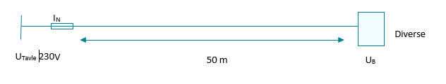

Den viste installation skal kontrolberegnes i forhold til, om spændingsfaldet overholder DS/HD 60364.
Brugsgenstanden har et forbrug på 25 A.
Kablet er 3G4 mm2 NOIKLX (kobberkabel).
Husk formler og udregninger.
Beregn følgende:
- Spændingsfaldet (ΔU).
- Effektabet i kablet ved belastningsstrømmen (ΔP).
- Spændingen ved brugsgenstanden (UB).
- Spændingsfaldet i % (ΔU%).
- Overholder installationen anbefalingerne i DS/HD 60364 med hensyn til maksimalt spændingsfald?

Opgave 7 - Transformer.

En tabsfri transformer er tilsluttet 230V, omsætningsforholdet er 1:5.
S1 = 460 VA.
Husk formler og udregninger.
- Beregn sekundærspændingen (U2).
- Beregn primærstrømmen (I1).
- Beregn sekundærstrømmen (I2).
- Beregn den tilsyneladende effekt på sekundærsiden (S2).

Opgave 8 -Blandede forbindelser.

Beregn de manglende værdier i skemaet.

Husk formler og udregninger.
 | U | I | R
R1 |  |  | 60 Ω
R2 |  |  | 60 Ω
R3 |  |  | 30 Ω
R4 |  |  | 40 Ω
 | 120 V
